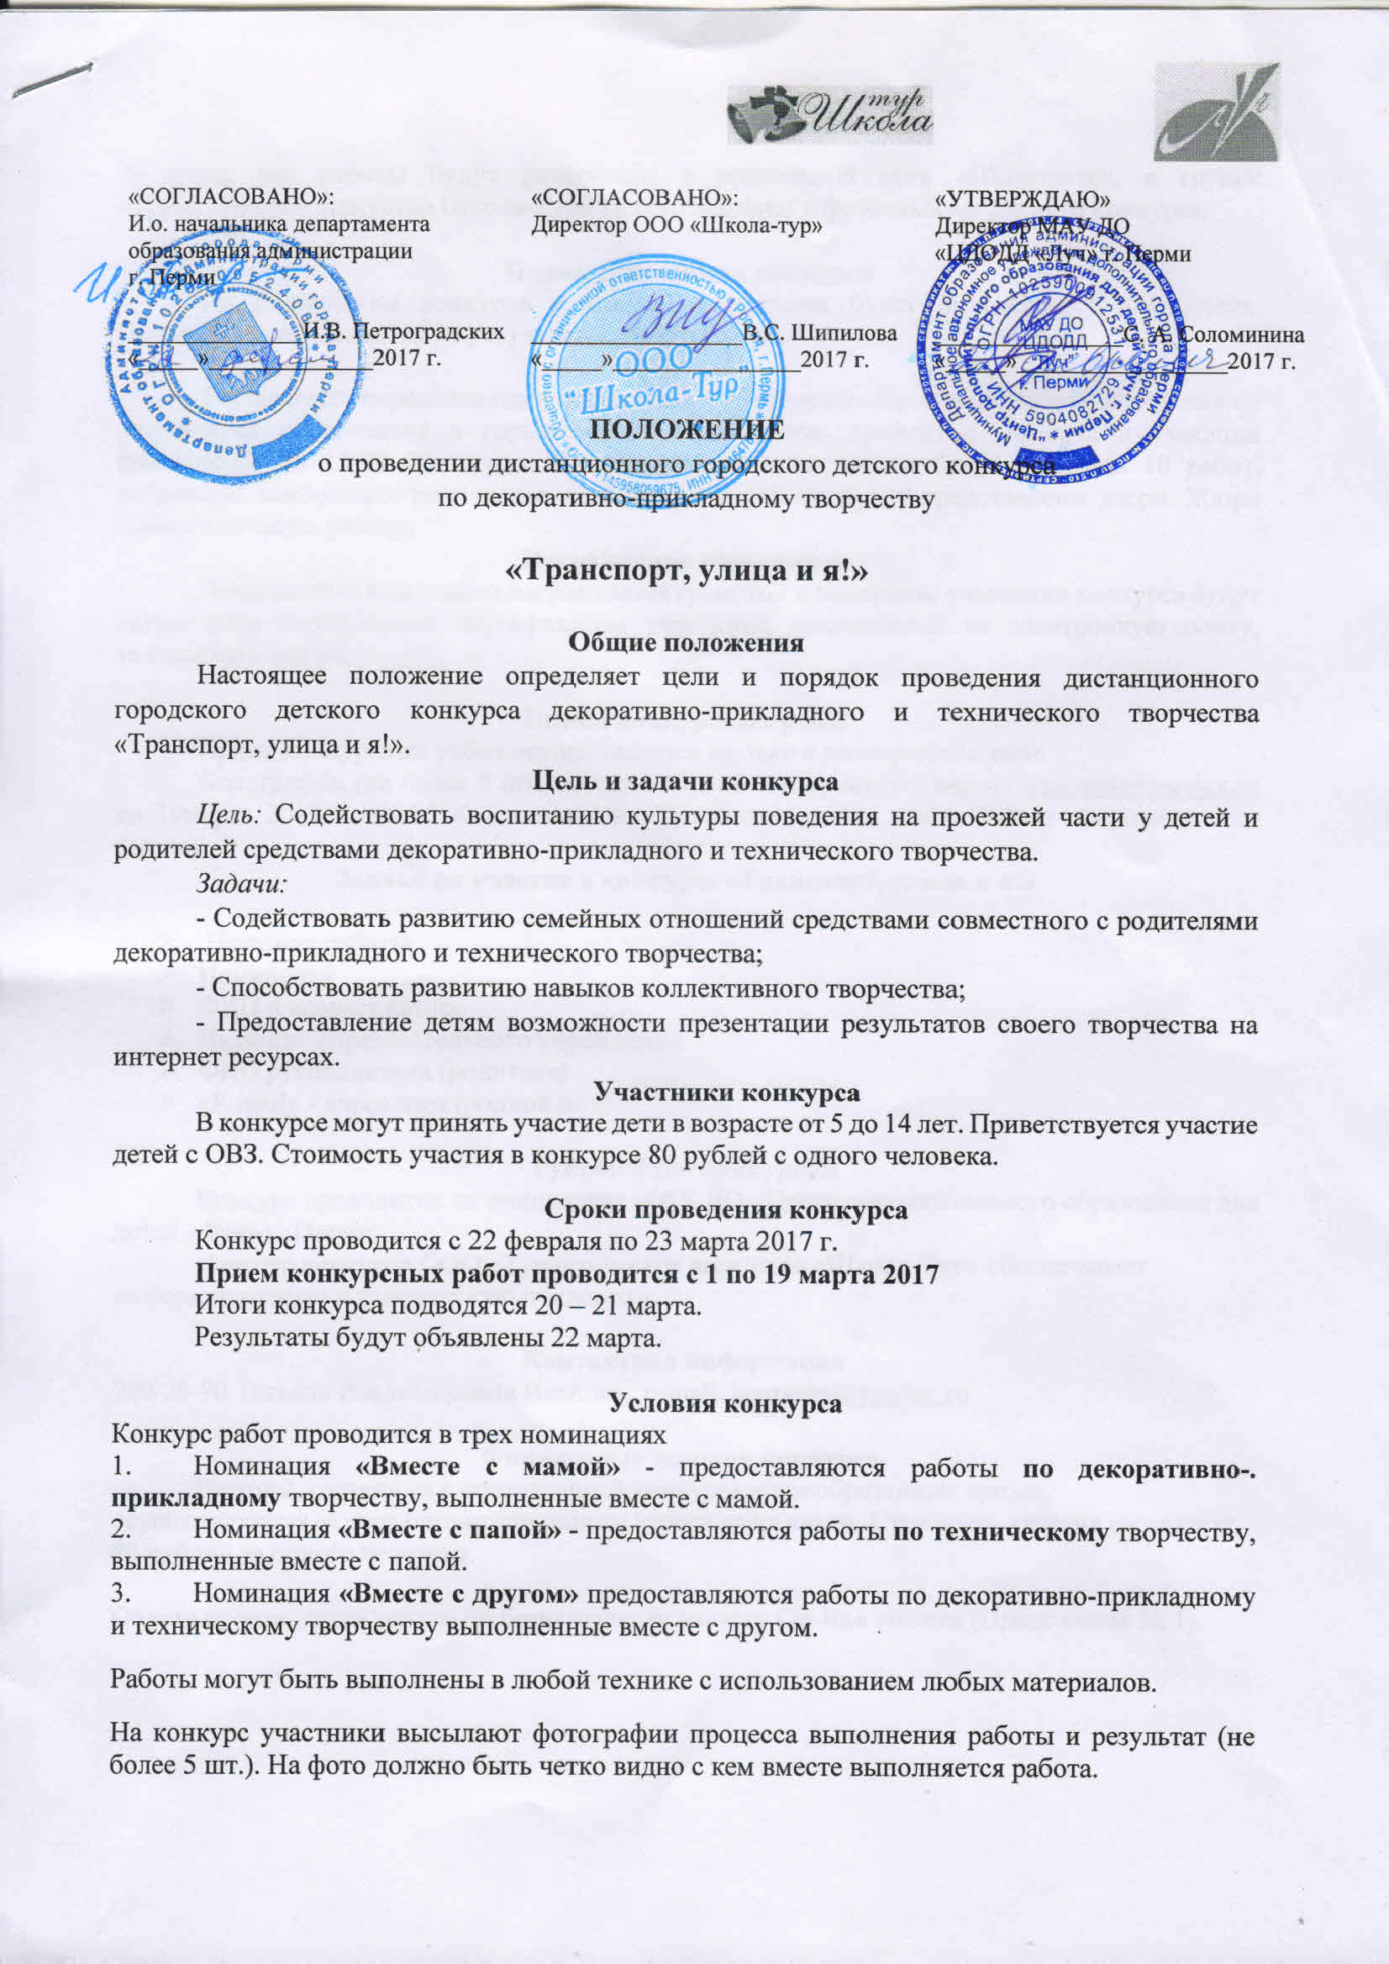

20 марта все работы будут размещены в социальной сети «ВКонтакте», в группе «Туристическое агентство Школа-Тур» vk.com/shkolatur в фотоальбоме данного конкурса.

Подведение итогов конкурса
По результатам конкурса в каждой номинации будет определен 1 победитель. Победитель определяется по результатам работы жюри.

Так же будет определен один победитель в номинации «Приз зрительских симпатий» по результатам голосования в группе «ВК». Голосование пройдет с момента публикации фотографий до 15-00 22 марта. По результатам голосования будут выбраны 10 работ, набравшие наибольшее количество «лайков». Эти работы будут представлены жюри. Жюри выберет лучшую работу.
Награждение участников.
Победитель в номинации награждается грамотой и подарком. Участники конкурса будут награждены электронным сертификатом участника, высланными на электронную почту, указанную в заявке.

Прием конкурсных работ
Прием конкурсных работ осуществляется только в электронном виде.
Фотографии(не более 5 шт.) высылаются по электронному адресу kexperm@yandex.ru до 19 марта 2017 г.до 15.00 с пометкой «Транспорт, улица и я!». Работа сопровождается заявкой.
Заявка на участие в конкурсе «Транспорт, улица и я!»

- Название работы
- Номинация
- ФИО и возраст автора
- Название образовательного учреждения
- ФИО руководителя (родителя)
- «E-mail» - адрес электронной почты

Руководство конкурсом
Конкурс проводится по инициативе МАУ ДО «Центр дополнительного образования для детей «Луч» г. Перми.
Партнер конкурса ООО «Туристическое агентство «Школа-Тур» обеспечивает информационную и техническую поддержку.

Контактная информация
290-29-90 Татьяна Владимировна Иванова. Е-mail: kexperm@yandex.ru

Финансовые условия конкурса.
Расходы, связанные с организацией конкурса и приобретением призов, осуществляются за счет организационного взноса участников. Стоимость участия составляет 80 рублей за одного человека.
Оплата производится только по безналичному расчету On-line оплата(Приложение № 1).

Приложение № 1
Способ оплаты
On-line оплатачерез партнера игры ООО «Школа-тур».
Зайдите на сайт «Школы-тур»: shkola-tur.ru.
В разделе «Способы оплаты» выбрать удобный для Вас способ.
В строке «Идентификатор клиента/номер заказа» указываете название работы.
В строке «Сумма» сумму за участников.
В строке «ФИО» фамилия и имя одного из авторов.
В строке «E-mail» - адрес электронной почты.
В строке «Содержание заказа» - Транспорт, улица и я.
«Оплатить», далее действуйте по инструкции на сайте.
Если вы, по каким-либо причинам не можете оплатить заявку, обратитесь к нам: kexperm@yandex.ruмы вам поможем.

